D3 Celice vsebujejo gene, ki se lahko različno dedujejo in izražajo. Človek z biotehnologijo (z umetnim izborom in genskim inženirstvom) spreminja genome organizmov za zadovoljevanje svojih potreb.
Dijakinje/dijaki:
D1-6 razumejo, da so dedne lastnosti osebka odvisne od tega, katere alele osebek podeduje od staršev in kako ti aleli delujejo skupaj
D3-1 razumejo osnovne vrste dedovanja in jih razložijo na primerih (pričakovani deleži genotipov in fenotipov potomcev)
D3-2 iz genotipov organizmov predvidijo njihove fenotipe in nasprotno ter poznajo možne vplive okolja na fenotip
D1-7 razumejo, da tudi okolje vpliva na izražanje v genih zapisanih lastnosti organizmov (zato se lahko isti genotip v različnih okoliščinah izrazi kot različen fenotip)
D3-3 razumejo in na preprostih modelih razložijo možne načine umetnega spreminjanja in prenosa genov
D3-4 analizirajo osnovne razlike med križanjem in umetnim spreminjanjem genotipa z genskim inženirstvom ter ovrednotijo možne prednosti in slabosti uporabe gensko spremenjenih organizmov
D2-9 razumejo osnovne principe kloniranja
D3-5 na podlagi poznavanja genske tehnologije razumejo pomen biološkega znanja za aktivno državljanstvo

- znak za UČBENIK Stušek P. in Vilhar B., 2010. Biologija celice in genetika, DZS

Preberi v str. 285 - 297 (D1-6, D3-1, D3-2)
8.4 Pri spolnem razmnoževanju potomec od vsakega od staršev podeduje po en izvod vsakega gena

- Kateri znanstvenik je utemeljitelj genetike? Poišči nekaj informacij o njegovem življenju in delu (npr. R 8.2 v ) in na kratko napiši, kakšen je bil njegov prispevek h genetiki.
- Natančno si oglej poskuse s križanjem graha na sliki 8.33 v in preberi opis načina razmnoževanja pri grahu. Preuči tudi sliko 11 Umetno opraševanje graha. To bo osnova za razumevanje dedovanja pri grahu.
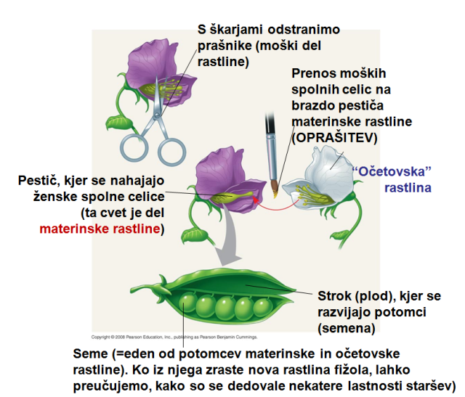
Slika 11: Umetno opraševanje graha (Vir: prirejeno po http://media.pearsoncmg.com/bc/bc_campbell_biology_9/student_art/14_art_for_students.zip [Online])

- Kaj je čista linija?
- Kaj je samooprašitev in kaj samooploditev pri grahu? Katera lastnost rastline je tista, ki omogoča samooploditev? Ali obstaja samooploditev pri človeku?
- Kakšne rezultate pri potomcih prve generacije je Mendel dobil, ko je križal rastlino iz čiste linije z vijoličnimi cvetovi s čisto linijo z belimi cvetovi?
- Kakšne rezultate je Mendel dobil, ko je potomce prve generacije (glej vprašanje 5) pustil, da se samooplodijo?

Natančno si preberi besedilo v na str. 289 – 297 in sliko 12.
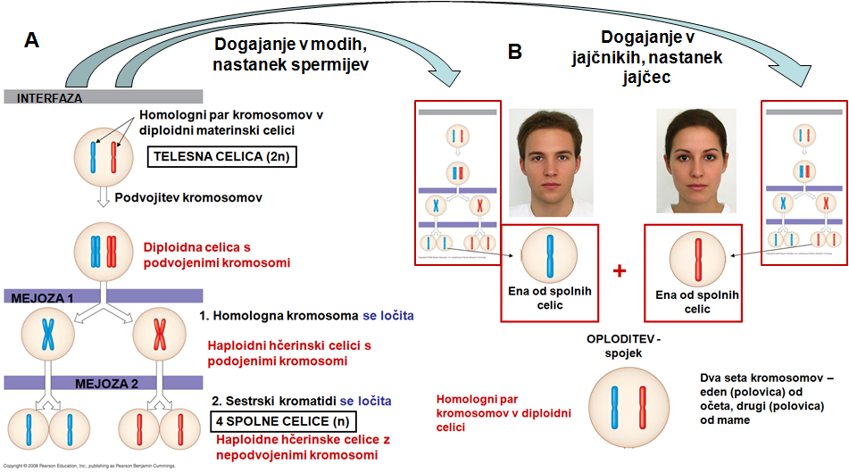
Slika 12: Mejoza, oploditev in nastanek gamet z dvema setoma kromosomov. A: Prikaz nastanka spolnih celic z mejozo. Zaradi poenostavitev je prikazana mejoza iz celice, ki ima samo 2 kromosoma (2n = 2), kar nam prav pride, ko preučujemo dedovanje ene lastnosti (ki je zapisana na enem kromosomskem paru). B: Prikaz nastanka zigote. Potomec dobi en kromosom od očeta, drugega od mame. (Vir: prirejeno po http://media.pearsoncmg.com/bc/bc_campbell_biology_9/student_art/13_art_for_students.zip [Online])

- Odgovori na vprašanja Preveri, kaj znaš v , str. 297.
- Slika 13 prikazuje razporeditev kromosomov pri dihibridnem križanju. V krogce, ki ponazarjajo gamete, vpiši genotipe vseh gamet in v Punnettov kvadrat (ki prikazuje potomce F2) vpiši genotipe potomcev F2 generacije. F2 generacija nastane v procesu samooploditve.

gr
GR
Slika 13: Razporeditev kromosomov pri dihibridnem križanju. (Vir: prirejeno po http://media.pearsoncmg.com/bc/bc_campbell_biology_9/student_art/14_art_for_students.zip [Online])

- Slika 14 prikazuje delitev materinske diploidne celice v hčerinske haploidne celice v procesu mejoze, kjer nastajajo spolne celice ali _________________. Materinska celica je narisana dvakrat, saj želimo s shemo potrditi trditvi:

1. Aleli se razdružujejo in ločeno razporejajo v haploidne gamete.
2. Aleli, ki ležijo na različnih kromosomih, se razvrščajo neodvisno.

Prikazani sta dve možnosti (leva in desna) razporeditve kromosomov v spolne celice, s štirimi različnimi kombinacijami le teh. Materinska celica je dominantni heterozigot za dve lastnosti: barvo cvetov, kjer vijolična barva dominira nad belo, in za barvo semen, kjer rumeno seme dominira nad zelenim.
S primernimi barvami pobarvaj legendo in vse alele na kromosomih. V legendi, poleg barve, s črkami zapiši lastnosti (dominantne lastnosti pišemo z veliko začetnico, recesivne z malo; lahko vzameš črko, ki je začetnica dominantne lastnosti, npr. kjer je vijolična barva cveta dominantna, lastnost vijolično barvo cveta označiš z V, lastnost bel cvet pa z v).
V okvirčke vstavi manjkajoče besede, v krogce pa genotipe spolnih celic.
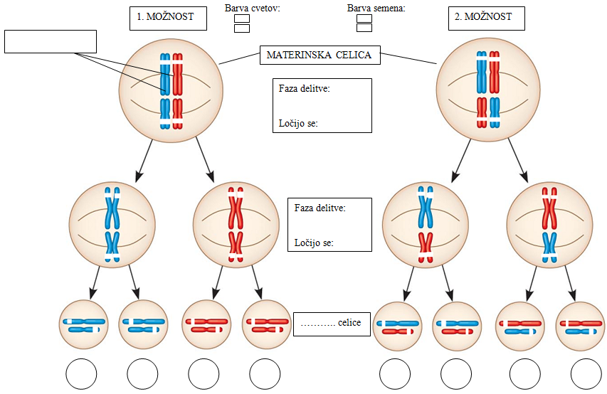
Slika 14: Razporeditev kromosomov pri dihibridnem križanju. (Vir: prirejeno po http://media.pearsoncmg.com/bc/bc_campbell_biology_9/student_art/14_art_for_students.zip [Online])

- Nizko raslo, belocvetno rastlino opraši pelodno zrno visokorasle in rdečecvetne rastline. Druga rastlina je heterozigot za obe lastnosti. Ali je možno, da je med rastlinami naslednje generacije visoka rastlina, ki bi cvetela belo? Prikaži pot do rezultatov.

POT DO ODGOVORA:
Če je druga rastlina heterozigot, bo imela izražen dominanten fenotip. Tako vemo, da sta dominantni lastnosti visokoraslost (kar označimo z veliko črko V) in rdečecvetnost (označimo z R). Torej je genotip druge rastline (ker je heterozigot – ima dva različna alela označena z dvema različnima črkama) VvRr. Genotip prve rastline pa je vvrr, saj se pri njej izrazi recesivna lastnost, kar pomeni, da ima dva recesivna alela za obe lastnosti.

Za odgovor na vprašanje, si moramo narediti tabelo (Punnettov kvadrat), kamor vstavimo gamete, ki bodo po križanju tvorile nov osebek – z določenim genotipom. Ker nas naloga sprašuje po fenotipu visoka rastlina, bel cvet, je njen genotip lahko: Vvrr ali VVrr. Pojav takih genotipov potomcev v razpredelnici, nam na odgovor odgovori pritrdilno. Pa poglejmo:

P: VvRr (oče) x vvrr (mama)
Tvorita gamete: VR Vr vR vr vr (vse so enake)

F1:
 | VR | Vr | vR | vr
vr | VvRr | Vvrr | vvRr | vvrr

Legenda: mamine gamete, očetove gamete
Genotipi potomcev Fenotipi potomcev
VvRr, - visokorasla, rdečecvetna
Vvrr, - visokorasla, belocvetna
vvRr, - nizkorasla, rdečecvetna
vvrr - nizkorasla, belocvetna

Odg.: Ker se med potomci pojavlja genotip Vvrr, je možno, da bosta taka starša imela potomca, ki bo visok in belocveten.
Telesne celice so diploidne (npr. vV) Z gametami dobimo haploidno stanje (samo en zapis določene lastnosti npr. v – recesiven alel)

- Kakšne gamete lahko tvori osebek z genotipom AaBBcc?

- Napiši genotip osebka, ki tvori naslednje gamete: gZ gz gZ gz

- Dominantna heterozigota (Rr) imata lahko otroke z genotipi RR, Rr in rr. Čez tri leta imata dva otoka z genotipi RR in Rr. Ali ima lahko tudi tretji otrok genotip RR? Razloži.

- Rastlina ima genotip RR . Prišlo je do samooprašitve. Kakšni bodo potomci?
a) recesivni homozigoti b) dominantni heterozigoti c) heterozigoti d) dominantni homozigoti
- Črna barva goveda je dominantna nad rjavo. Lisasta je recesivna glede na enobarvno. Samec in samica nista lisasta, oba sta črna. Pri potomcih se izrazijo vse možne kombinacije teh lastnosti. Kakšen delež telet ima črne lise. Obkroži genotipe telet s črnimi lisami.
- Pri človeku so kodravi lasje dominantni nad gladkimi. Moški z gladkimi lasmi, katerega starša sta imela kodrave lase, ima otroka z žensko, ki ima kodrave lase. Otrok ima gladke lase. Napiši genotipe vseh omenjenih članov družine (dedek, babica, oče, mati, vnuk).
- Kratkodlaka (recesivna lastnost) gonička je povrgla polovico kratkodlakih in polovico dolgodlakih psičkov. Kakšno dlako je imel pes, ki je oplodil samico?
- Štrleča ušesa so dominantna nad prileglimi, debele ustnice nad tankimi. Ženska heterotzigot, za obe lastnosti, in moški, z debelimi ustnicami in prileglimi ušesi, načrtujeta potomce. Ali imata lahko sina s tankimi ustnicami in štrlečimi ušesi? Zakaj?
- Visoka rastlina (lastnost T), pritlikava rastlina (lastnost t), rdeča barva cveta je dominantna in bela barva cveta je recesivna. Pritlikavo homozigotno rdečecvetno rastlino križamo s homozigotno rastlino visoke rasti ter belimi cvetovi. Napišite genotipe in fenotipe potomcev ter označi eno gameto.

Preberi v str. 298 - 303 (D3-1)
8.5 Dedovanje lastnosti pri človeku lahko prikažemo z rodovnikom

- Navedi nekaj razlogov, zakaj je preučevanje dedovanja lastnosti pri rastlini, kot je grah mnogo lažje, kot preučevanje dednosti pri človeku.
- Izberi si eno od dednih motenj pri človeku, ki so zapisane v preglednici 8.4 v ter jo opiši.
- Kaj označuje izraz avtosom?
- Nariši svoj rodovnik od starih staršev naprej. Nato predvidevaj, da se je pri tebi (hipotetično) pojavila barvna slepota in dedovanje te lastnosti poljubno prikaži v svojem rodovniku.
- Nehomolognost spolnih kromosomov pri moškem ima lahko negativne posledice. Kdaj in zakaj?
- Reši nalogo Preveri, kaj znaš v na str. 303.

Preberi v str. 303 - 316 (D3-1, D1-7)
8.6 Na izražanje lastnosti vplivajo kombinacije genov in okolje

- Razloži naslednje pojme:
- Popolna dominanca
- Nepopolna dominanca
- Krvna skupina sistema AB0
- Monogenske lastnosti
- Poligenske lastnosti
- Navedi vsaj 3 lastnosti človeka, na katere vpliva več genov hkrati.
- Navedi konkreten primer, kako na tvoj fenotip lahko vpliva okolje.
- Reši nalogo Preveri, kaj znaš (str. 313) in Ponovi in poveži (str. 315)

- Mati in oče imata krvno skupino A. Ali ima lahko sin krvno skupino O? Razloži.
- Primož ima krvno skupino 0, oba starša pa A. Kolikšna je verjetnost, da bo imel naslednji otrok v družini krvno skupino 0?
- Anže, Tine in Jan so bratje. Krvna skupina Tineta je 0, Anžeta AB in Jana A. Obkroži možne starše.
- Koliko genotipov določa krvne skupine A, B, AB in O? (skupno)
- Kakšne potomce lahko pričakujemo, če je moški barvno slep, ženska s katero načrtuje potomce, vidi barve, njena mati pa je bila barvno slepa?
- V vseh primerih, kjer je poškodovan gen na X spolnem kromosomu, se prenaša napaka na moško potomstvo: a) le po materi, b) le po očetu, c) po očetu in materi, d) z mutacijo.
- Če se moški, ki je barvno slep, poroči z zdravo žensko, katere oče je bil barvno slep, lahko teoretično pričakujemo:
- 50% sinov z normalnim vidom
- vse barvno slepe otroke
- vse hčere barvno slepe
- da ne bo nobena od hčerka nosilka te lastnosti

- Oba starša imata pegasto kožo, eden od njunih sinov pa ni pegast. Iz teh podatkov lahko sklepamo:
- da sta oba starša za to lastnost homozigotna
- da le eden od staršev nosi alel za pegavost
- da je pegavost spolno vezana lastnost
- da je pegavost dominantna lastnost

- Trisomija spolnega para kromosomov je posledica
- nerazdvajanja spolnih kromosomov v mejozi 2
- nerazdvajanja spolnih kromosomov v anafazi 1
- podvojitve enega od spolnih kromosomov v profazi 1
- podvojitve enega od spolnih kromosomov v profazi 2
- ob nastanku ene od gamet.

Preberi v str. 319 - 336 (D3-3 – D3-5)
9.1 Človek spreminja genome organizmov

- Preberi uvodni del Umori na podeželju (Biologija in družba) in si oglej animacijo Applications of DNA Technology http://media.pearsoncmg.com/bc/bc_campbell_biology_7/media/interactivemedia/activities/load.html?20&A ter razmisli (razpravljaj) o pomenu genske tehnologije za sodobnega človeka.

Človek spreminja genome organizmov z umetnim izborom, križanjem in genskim inženirstvom.
- Razloži princip spreminjanja genoma z umetnim izborom in navedi vsaj 5 organizmov, ki so nastali na tak način.
- Razloži princip spreminjanja genoma s križanjem in navedi nekaj primerov.
- V čem je prednost genskega inženirstva, kot metodo spreminjanja genomov organizmov, pred umetnim izborom in križanjem?
- Kaj so gensko spremenjeni organizmi (GSO) in kako jih lahko še drugače poimenujemo?
- Iz preglednice 9.1 v izpiši poljubne tri proizvode, ki jih pridobivamo z genskim inženirstvom in navedi organizem, ki proizvod izdeluje ter za kaj uporabljamo ta proizvod.
- Dobro si oglej sliko 9.3 - 9.5 v in preberi besedilo 321 – 325 v .
- Oglej si animacijo Cloning a Gene in Bacteria http://media.pearsoncmg.com/bc/bc_campbell_biology_7/media/interactivemedia/activities/load.html?20&C
- Zakaj izvedemo 1. korak (slika 9.3 v ), izolacijo DNA?
- S pomočjo česa izrežemo želen gen iz DNA?
- Kako vstavimo gen v plazmid?
- Oglej si animacijo Restriction Enzymes http://media.pearsoncmg.com/bc/bc_campbell_biology_7/media/interactivemedia/activities/load.html?20&B in razloži princip delovanja restrikcijskih encimov pri prenosu genov.
- Tehnologija vnosa tujih genov v organizme z namenom proizvodnje določene beljakovine temelji na univerzalnosti genetskega koda. Kaj to pomeni?
- Kaj je genska terapija in kako deluje?
- Katere so najpogostejše gensko spremenjene rastline (GSR)?
- Kakšne prednosti imajo GSR pred nespremenjenimi?
- Kaj je zlati riž?
- Na spletu poišči nekaj nasprotnih stališč o GSO in navedi prednosti in slabosti GSO.
- Reši Preveri, kaj znaš na strani 336 v .

Preberi v str. 337 – 345 (D3-5)
9.2 Uporaba tehnologij prinaša možna tveganja in nove etične probleme

- Reši Preveri, kaj znaš, str. 340 in 342 v .

Preberi v str. 202 – 305 (D2-9)
6.4 Človek izkorišča sposobnost celic za delitev in diferenciacijo pri kloniranju rastlin in živali.

- Kaj je kloniranje?
- Na kratko opiši prvo uspešno kloniranje, ki ga je na korenju izvedel Steward.
- Tovrstno kloniranje je mogoče izvesti tudi pri živalih, vendar pri njih nastajajo določene težave. Navedi nekaj živalskih vrst, ki so jih uspešno klonirali in težave, ki se pojavljajo pri kloniranju živali.
- Opiši kloniranje živali s presaditvijo jedra na primeru ovce Dolly.
- Kako poteka kloniranje za zdravljenje?

